Apple и Google оштрафованы за нарушение антимонопольного законодательства
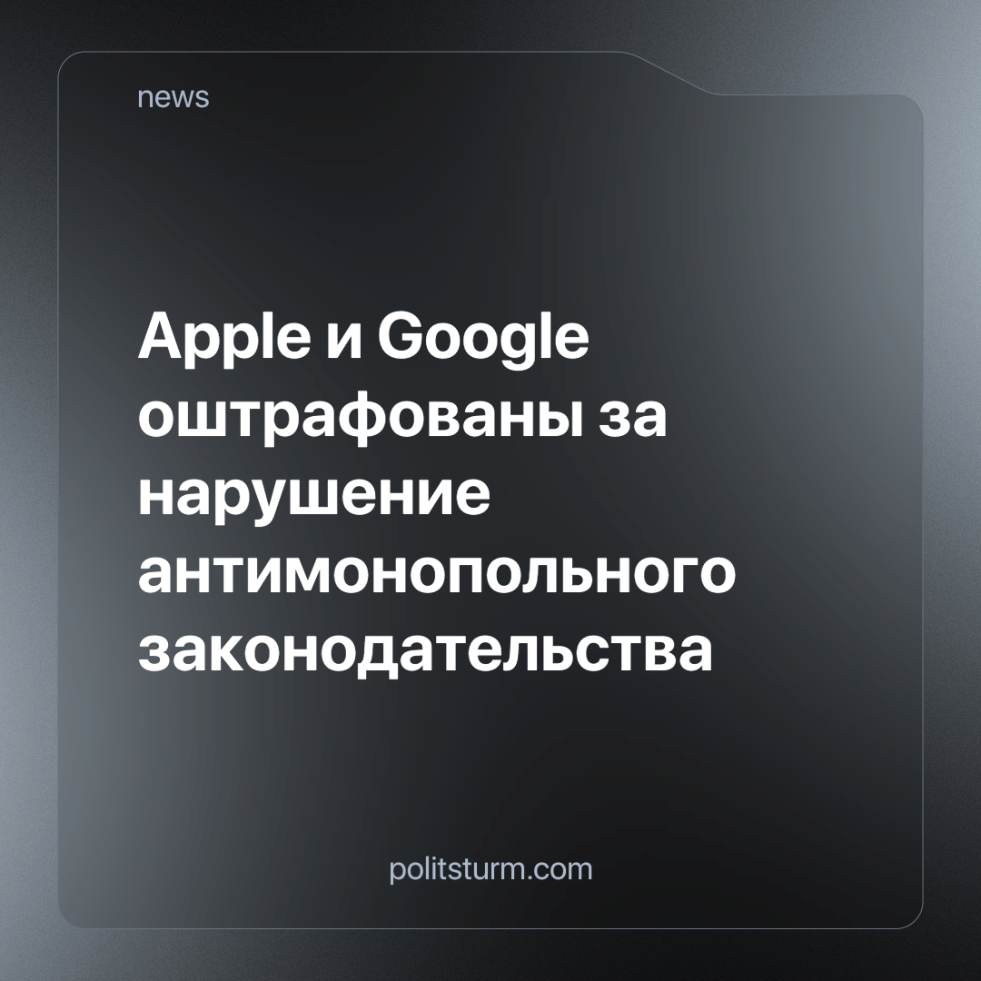

Оригинальная статья
2024-03-26
2 мин. на чтение

4 апреля Комиссия Европейского Союза подтвердила наложение рекордного штрафа в размере 1,95 миллиарда долларов (1,8 миллиарда евро) на Apple за нарушение антимонопольного законодательства и злоупотребление доминирующим положением на рынке сервисов и приложений потоковой передачи музыки. Такое развитие событий стало лишь первым аккордом в огромной симфонии, поскольку Министерство юстиции США также готовит иск против компании. Расследование включает в себя интеграцию iPhone и Apple Watch в цифровую платежную систему и использование зеленых текстовых пузырей для различения сообщений Android и iMessage [1] [2].
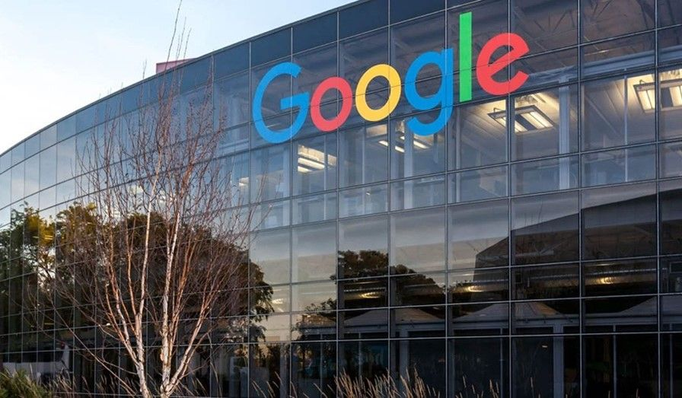
Googleplex — штаб-квартира Google и ее материнской компании Alphabet Inc.
Растущая волна антимонопольных исков также включает в себя дела против Google в области цифровой рекламы и недобросовестного использования службы сравнения цен для собственной выгоды перед европейскими конкурентами. 11 января был подтвержден штраф в размере 2,7 миллиарда долларов (2,42 миллиарда евро) [3].
Кроме того, частью нынешнего политического ландшафта являются судебные иски против Amazon, обвиненной в использовании антиконкурентной стратегии для сохранения своей монопольной власти. На обе компании также распространяется действие Закона о европейских цифровых рынках, который ужесточает требования к крупным игрокам в сфере рекламных технологий. По состоянию на 7 марта Apple, Alphabet (Google), Meta, Amazon, Microsoft и ByteDance — шесть компаний, которые были назначены Комиссией в сентябре 2023 года — обязаны полностью соблюдать все требования Регламента цифровых рынков. Фактически вступил в силу Закон о цифровых рынках (DMA), одобренный Европейским парламентом 5 июля 2022 года вместе с Законом о цифровых услугах (DSA), «направленный на усиление конкуренции на цифровых рынках» [4].
Хотя буржуазные эксперты утверждают, что Apple и другие техногиганты будут вынуждены адаптировать свою бизнес-практику, что может повлечь за собой долгосрочные изменения в экономическом ландшафте, мы видим, что на практике такие штрафы имеют ограниченное воздействие. Экономическая перезагрузка неизбежна, но она приведет, прежде всего, к усилению монополизации рынков и подавлению мелких компаний более крупными, уже занявшими свое «место под солнцем». Эти издержки неизбежно будут покрыты за счет сокращения заработной платы или массовых увольнений, которые являются традиционными методами усиления трудовой эксплуатации.
С политической точки зрения подобные штрафы являются всего лишь косметическими мерами, призванными отвлечь внимание от фундаментальной проблемы монополизации всех рынков. Государство является инструментом насилия в руках правящего класса для защиты его интересов. Даже при огромных штрафах капиталистические монополии будут продолжать оказывать влияние и получать прибыль за счет снижения заработной платы рабочих и расширения рынков.
В этом контексте капитализм продолжает демонстрировать не только актуальность, но и научность марксистской теории, доказывающей неизбежность монополизации внутри капиталистической системы. Таким образом, мы отмечаем, что нынешние антимонопольные усилия представляют собой лишь поверхностное решение, не способны преодолеть основные противоречия капитализма и не играют своей роли в поддержании монополистической политики. Единственный путь ликвидации капиталистических монополий — переход к социализму.
Источники: [1] Morningstar - «Рекордный антимонопольный штраф Apple в ЕС — это только начало репрессий со стороны регулирующих органов крупных технологических компаний в этом году» от 09 марта 2024 г.
[2] EUnews - ​​«Штраф ЕС в размере 1,8 миллиарда долларов для Apple за злоупотребление доминирующим положением на рынке потоковой передачи музыки» от 04 марта 2024 г.
[3] CNN Business — «Суд ЕС должен оставить в силе антимонопольный штраф Google в размере 2,7 миллиарда долларов, говорит главный советник» от 11 января 2024 г.
[4] Italian Tech - «Революция Apple: на iPhone можно будет устанавливать приложения из других цифровых магазинов» от 25 января 2024 г.

Оригинальная статья

